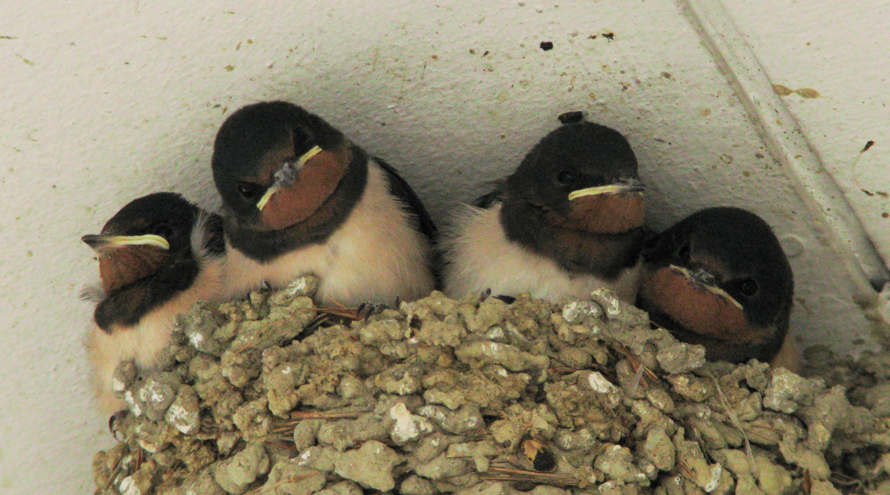
2011 11 nov.
交番のヒナたち Photo by あきこ
